

抓包分析http协议实验报告

课程名称 计算机网络原理
实验项目 分析http协议
专业班级 计算机少61
姓 名 熊兴宇
学 号 2140506094
实验日期 2018.12.21
一、 实验目的
利用 ethereal 软件分析 HTTP 及其下层协议（TCP 协议）
了解网络中数据封装的概念
掌握 HTTP 及 TCP 协议的工作过程。
二、 实验内容
启动 ethereal 软件，进行报文截获
在浏览器访问 www.xjtu.edu.cn 页面（打开网页，浏览并关闭页面）
停止 ethereal 的报文截获，将截获命名为“http—学号”
分析截获报文
三、 实验要求
1.从截获的报文中选择 HTTP 请求报文（即 get 报文）和 HTTP 应答报文，并 分析各字段的值；
2.综合分析截获的报文，概括 HTTP 协议的工作过程；
3.从截获报文中选择 TCP 建立连接和释放连接的报文，分析各个字段的值并概括 TCP 协议的工作过程；
- 实验结果分析
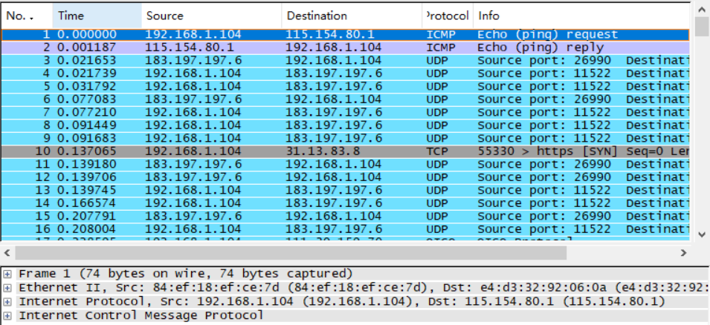
头两帧都是ICMP协议，该协议为网络层提供差错控制，这里是它的一个典型运用：ping，用于检测网路连通性，协议树中显示echo (ping) request帧从物理地址84:ef:18:ef:ce:7d，ip地址192.168.1.104发出，并发送至物理地址e4:d3:32:92:06:0a，ip地址115.154.80.1。ping reply帧则刚好反过来。
因为我开着qq，所以还截获了OICQ协议帧，OICQ协议是基于UDP协议的。
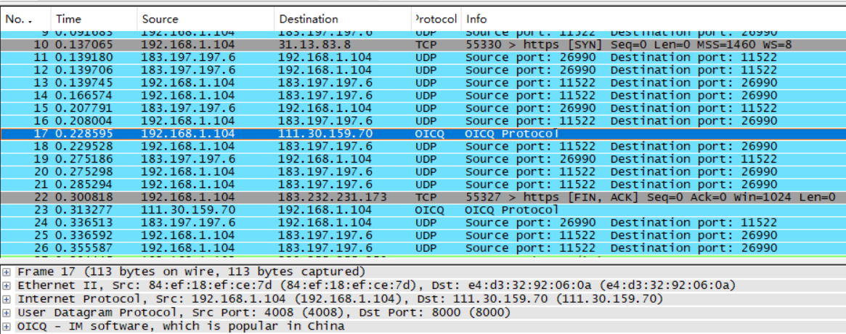
下图中所选帧为http请求帧，http请求报文展开如下（get）
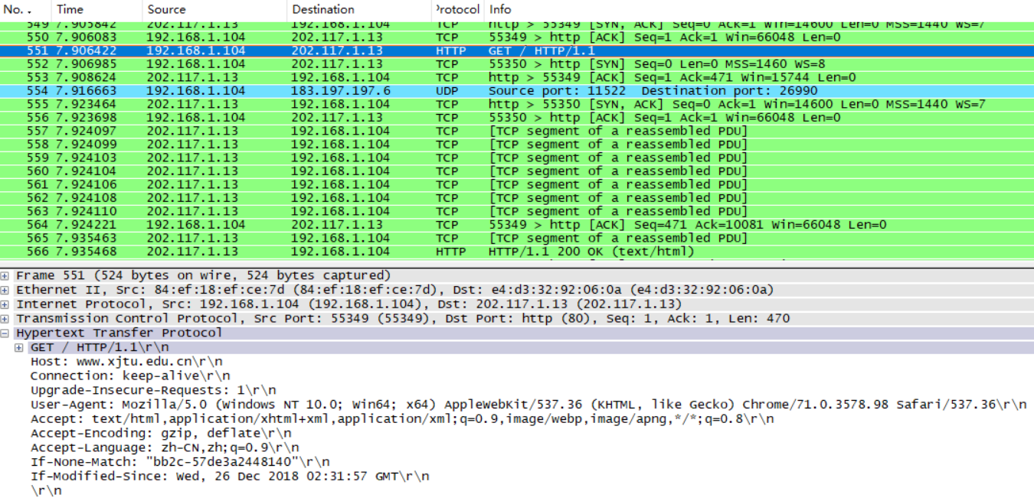
GET语句为请求行，给出了http协议版本1.1
host字段给出了指定请求服务器的域名www.xjtu.edu.cn，\r\n为换行的转义字符；
Connection：keep-alive表示TCP连接在发送后将仍保持打开状态，节省了为每个请求重新建立连接的时间
Upgrade-Insecure-Requests：用于让浏览器自动升级请求从http到https,用于大量包含http资源的http网页直接升级到https而不会报错
User-Agent：一种向访问网站提供你所使用的浏览器类型及版本、操作系统及版本、浏览器内核、等信息的标识
Accept：表示浏览器可以接收的内容类型
Content-Encoding：设置数据在传输过程中使用的压缩编码类型，以gzip格式进行压缩Accept-Language：浏览器支持的语言类型，使用中文
If-None-Match：检查Etag的值是否发生变化
If-Modified-Since：询问服务器现在正在请求的资源在某个时刻以来是否没有被修改过

下图为http应答帧，200OK表示请求响应成功
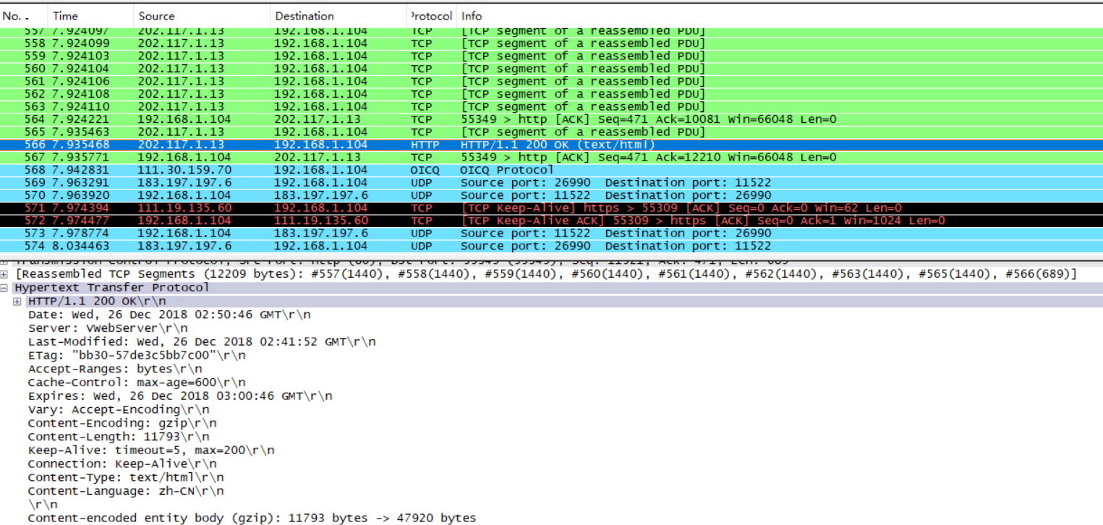
Date：消息发送的日期和时间
Server：服务器名称
Last-Modified：请求对象最后一次的修改日期
Etag：第一次发起http请求时，服务器返回一个Etag
Accept-Ranges：服务器通过byte serving支持的部分内容范围类型
Cache-Control：告诉服务器到客户端所有的缓存机制是否可以缓存这个对象，单位是秒
Expires：表示响应体的过期时间
vary：通知下级代理如何匹配未来的请求头已让其决定缓存的响应是否可用而不是重新从源主机请求新的
Content-Length：请求体的字节长度为11793
Keep-Alive：过期时间5秒，最多一百次连接后强制断掉
Content-encoded entity body：实体采用gzip编码格式
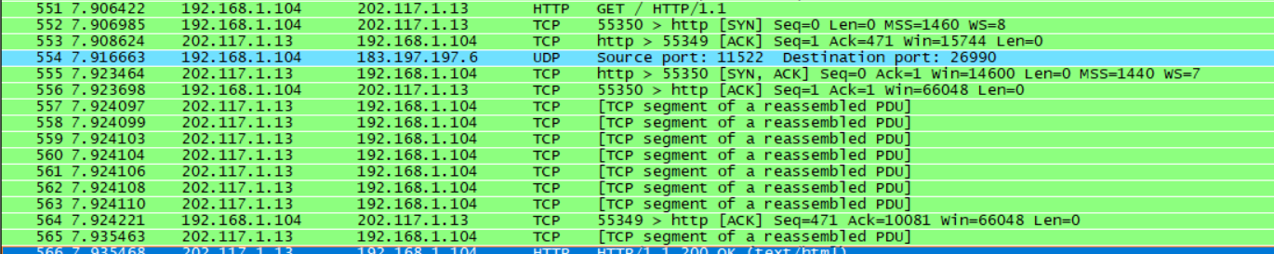
http/1.1协议工作流程：
- 打开浏览器输入网址访问时，浏览器作为客户端向web服务器的80端口发送建立一个TCP连接的请求
- web服务器确认连接后，客户端向服务器发送一个请求报文，包含请求行、请求头、空行和请求正文
- 服务器返回一串TCP段，发送一个响应报文，包含响应行、响应头、空行和响应正文
- 发送完响应，维持连接，直至连接过期或达到最大响应次数为止
TCP segment of a reassembled PDU即为要重组的协议数据单元的TCP段，他们的ACK码相同，代表他们的窗口是相同的。且对每一个tcp报文来说，它的sequence number就是上一条的next sequence number，说明他们相连的tcp分片
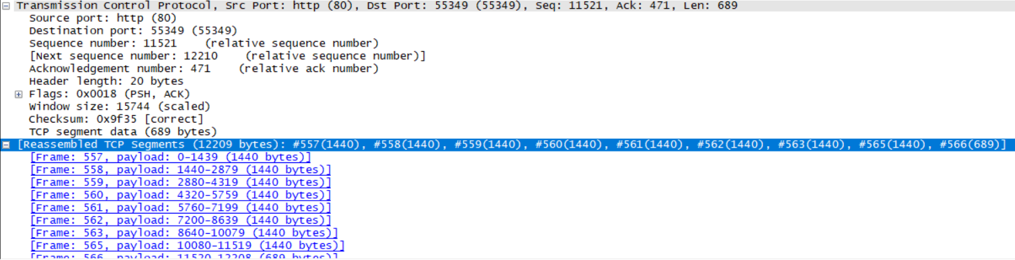
选中http应答帧可以看到重组后的tcp报文的完整信息

TCP三次握手过程：
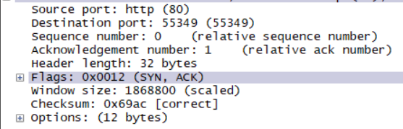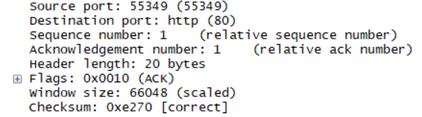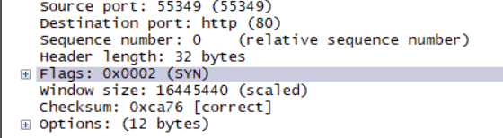
客户端的TCP 服务器的TCP
SYN=1，序号=0
接收SYN报文
SYN=1，ACK=1，序号=0，ACK序号=1
接收SYN确认报文
发送ACK=1，ACK序号=1

TCP连接释放过程：
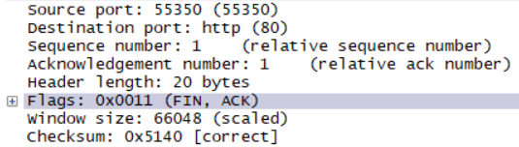
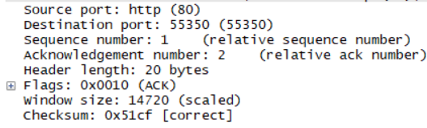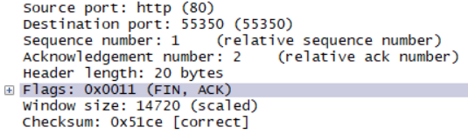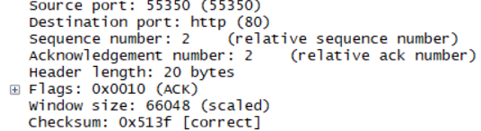
客户端TCP 服务器TCP
发送FIN，序号为1
接收FIN
发送给ACK=2
接收ACK
发送FIN，序号=1，ACK=2
接收FIN，ACK
发送ACK=2
接收ACK

实验总结
虽然抓包过程很简单，但分析过程却不那么简单。在查博客的过程中，我对于书上原本单薄的对于http协议的描述有了更丰富的理解，并了解到了不少课本外的知识，如http报文中各字段的含义等。

